

QUALIDADE DE SOFTWARE

Thamires Sales da Silva
Matrícula: ---

Análise de Qualidade

Barueri
2026

RESUMO

Realizei a análise de um brinquedo clássico dos anos 90 na versão temática Tamagotchi Galaxy, avaliando desde a estética do modelo escolhido até as funcionalidades e a experiência que obtenho através do ciclo de vida do pet virtual ao longo de um ano de uso. Após esta análise, concluí que o produto mantém uma excelente eficiência ergonômica de usabilidade simplificada, um apelo nostálgico marcante e uma durabilidade de material muito superior aos modelos de infância.

SUMÁRIO
1. RESUMO 2
2. SUMÁRIO 3
3. INTRODUÇÃO 4
4. O PROJETO 5
4.1 Detalhes do produto ou serviço 5
4.2 Tabela de Análise 5
4.3 Relatório 6
4.4 Evidências 7
4.5 Onde encontrar 9
5. CONCLUSÃO 10
6. REFERÊNCIAS BIBLIOGRÁFICAS 11

INTRODUÇÃO
Antigamente, o Tamagotchi era visto como um brinquedo fascinante e inovador, marcando época na infância de muita gente. No entanto, os modelos aos quais tive acesso na primeira fase da minha vida acabavam sofrendo com quedas que invariavelmente decretavam o fim do bichinho virtual, rompendo o ciclo de cuidados de forma abrupta.
Movida por esse forte sentimento de nostalgia e pela curiosidade de reavaliar o produto com olhos mais maduros, fiz a aquisição da edição Tamagotchi Galaxy da Bandai. Desde então, pude testar e analisar de perto a durabilidade real do dispositivo direto do fabricante, além de compreender a fundo as suas funcionalidades e limitações de engenharia sob uma carcaça com temática espacial.
Este trabalho tem como objetivo traduzir essa vivência em uma análise qualitativa estruturada.

O PROJETO
Como analista de qualidade, escolhi avaliar o Tamagotchi Galaxy (Bandai), simulando o comportamento do consumidor e testando sua durabilidade, usabilidade e resiliência de software em miniatura.

Detalhes do produto ou serviço
Nome do produto ou serviço: | Tamagotchi Galaxy
Fabricante: | Bandai
Tempo de uso: | 1 ano de teste contínuo.
Outros detalhes relevantes sobre o produto: | Tela LCD; Três botões emborrachados; Tira de proteção de bateria; Bateria CR2032; Botão de reiniciar; Corrente.

Tabela de Análise
Característica | Sua percepção | Referência da evidência [caso tenha]
Usabilidade: | Intuitiva e minimalista. A curva de aprendizado é quase nula devido à simplicidade dos três botões de navegação, embora a falta de um menu com texto descritivo exija que o usuário decore os ícones de ação (alimentar, limpar, curar). | Imagem 1.
Matéria prima: | O corpo externo em plástico conta com acabamento gráfico de pintura temática da galáxia. Oferece boa pegada e resistência a pequenos impactos cotidianos. | Imagem 2.
Performance: | O processador interno executa as rotinas de simulação de forma estável, mantendo a precisão do relógio interno e sem perda de dados de evolução do pet durante todo o ciclo do fornecedor de energia. | Imagem 3.
Design: | O grande diferencial desta edição. A temática de galáxia com estrelas e nebulosas confere um apelo visual moderno e colecionável, mantendo o clássico formato de ovo ergonômico. | Imagem 4.
Portabilidade: | Excelente dimensão reduzida e peso leve, permitindo o transporte diário preso a chaveiros ou bolsas sem causar incômodos físicos. | Imagem 5.

Relatório
O item que analisei foi o Tamagotchi Galaxy da Bandai, o qual utilizei em uma rotina de acompanhamento ao longo de um ano inteiro de uso. Conduzi os testes de forma individual, focando na experiência pessoal com o dispositivo.
Minhas percepções sobre o produto apontam que ele cumpre muito bem a proposta, mas exige dedicação: no geral o uso é simples, porém requer bastante disciplina, principalmente no início, quando o bebê Tamagotchi é extremamente frágil e exige cuidados com maior frequência. Uma constatação interessante sobre a performance do sistema é que o relógio interno se mantém perfeitamente ajustado ao longo do tempo, só perdendo a marcação caso a conexão direta com a bateria seja cortada (seja recolocando a lingueta de plástico protetora para desligar o aparelho, ou removendo a pilha), ou utilize o botão de reset.
Além disso, percebi claramen5te que a evolução do bicho depende diretamente do tipo de cuidado que você dedica a ele, permitindo alcançar objetivos específicos de criar X ou Y tipo de pet dependendo da sua atenção. Em termos de durabilidade material, o meu bichinho sofreu algumas quedas normais de cotidiano, mas em nenhuma delas tive o tipo de reação esperada (que seria parar de funcionar prontamente). Ele parece aguentar bastante o tranco; afinal, completar um ano de uso ativo e continuar funcionando perfeitamente é um feito que eu nunca iria atingir com os modelos que tive na infância. E isso não é apenas questão de cuidado, mas claramente mérito do material de nível superior utilizado pela fabricante atualmente.

Evidências
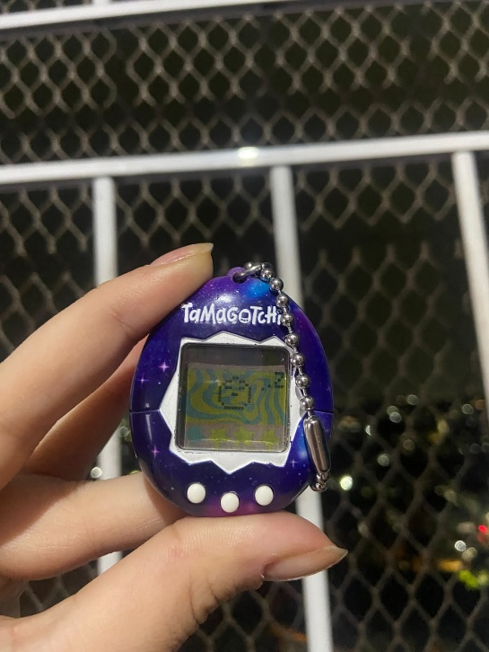
Imagem 1. Foto autoral.
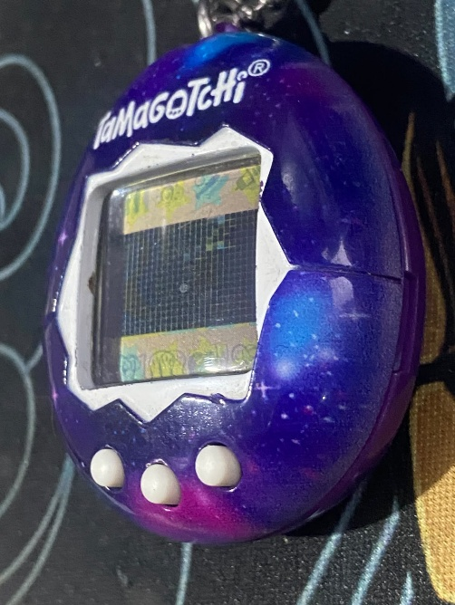
Imagem 2. Foto autoral.
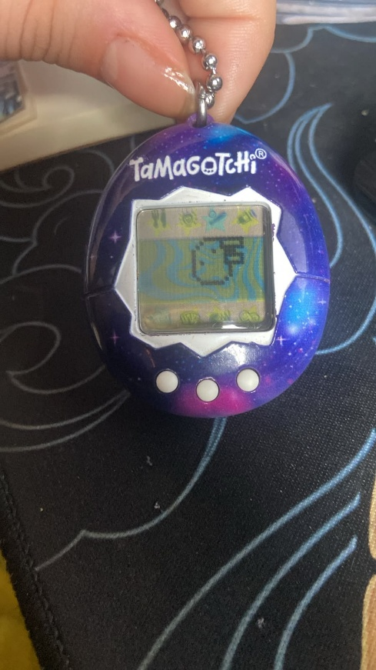
Imagem 3. Foto autoral.

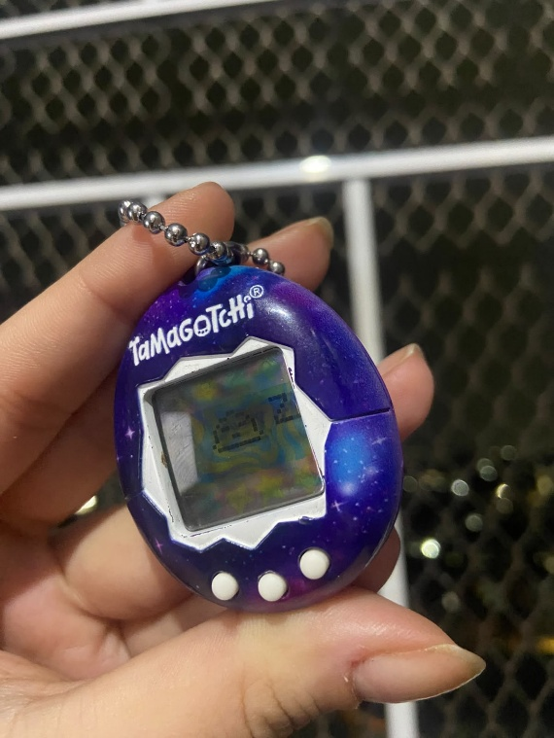
Imagem 4. Foto autoral.

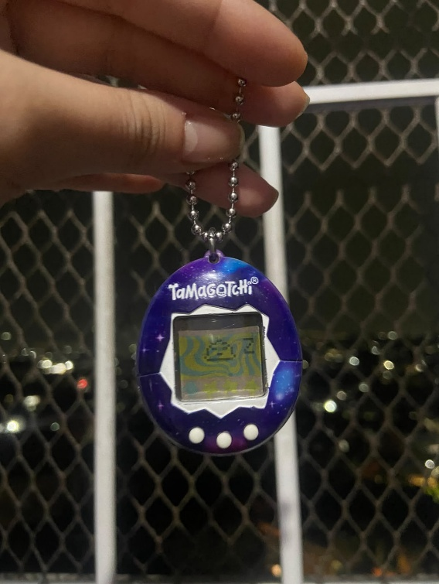
Imagem 5. Foto autoral.

Onde encontrar
O produto pode ser encontrado tanto em lojas físicas especializadas em colecionáveis e cultura pop quanto em grandes plataformas de e-commerce online. O modelo Tamagotchi Galaxy da Bandai está disponível em lojas como a Amazon Brasil, Mercado Livre e Shopee.

CONCLUSÃO
A realização deste trabalho permitiu vivenciar na prática a rotina de um analista de qualidade aplicando conceitos de inspeção em um produto físico de consumo avaliado a longo prazo. Analisar o Tamagotchi Galaxy sob dimensões como usabilidade sob disciplina, resiliência física a quedas e performance estável demonstrou que a evolução dos materiais de fabricação transforma completamente a experiência do usuário em relação aos clássicos dos anos 90.
Como lição profissional, compreendi que relatórios de qualidade sólidos exigem critérios claros, observação minuciosa do ciclo de vida do produto e evidências objetivas.

REFERÊNCIAS BIBLIOGRÁFICAS
BANDAI. Tamagotchi Galaxy Edition Manual & Specifications. Tóquio: Bandai Co., 2020.

